**1. КЛАССЫ**  
  
**Основные классы:**  
Customer лицо, совершающее заказ  
Order транзакция, связывающая клиента и товары  
Product единица, которую можно заказать  
DeliveryStatus этап процесса доставки  
  
**Выведенные классы:**  
CompletedOrder заказ со статусом "Доставлен"  
LargeOrder заказ, содержащий товар дороже 500 руб.  
  
**2. СВОЙСТВА ДАННЫХ (Data Properties)**  
  
 **Для класса Customer:**  
 hasName (string) имя клиента  
 hasEmail (string) email клиента  
  
 **Для класса Order:**  
 hasOrderDate (dateTime) дата создания заказа  
 isPaid (boolean) статус оплаты заказа  
  
 **Для класса Product:**  
 hasProductName (string) название товара  
 hasPrice (float) цена товара  
  
 **Для класса DeliveryStatus:**  
 hasStatusName (string) название статуса доставки  
  
 **3. ОБЪЕКТНЫЕ СВОЙСТВА (Object Properties) типы связей**  
  
 placesOrder   
 Domain: Customer  
 Range: Order  
 Описание: Клиент размещает Заказ  
  
 containsProduct  
 Domain: Order   
 Range: Product  
 Описание: Заказ содержит Товар  
  
 hasStatus  
 Domain: Order  
 Range: DeliveryStatus  
 Описание: Заказ имеет Статус доставки

**4. ЭКЗЕМПЛЯРЫ (Individuals)**  
  
 **Customer (2 экземпляра):**  
 Customer_1  
 hasName: "Иван"  
 hasEmail: "[ivan@mail.ru](mailto:ivan@mail.ru)"  
  
 Customer_2  
 hasName: "Мария"   
 hasEmail: "[maria@mail.ru](mailto:maria@mail.ru)"  
  
 **Order (2 экземпляра):**  
 Order_001  
 hasOrderDate: "20240520T00:00:00"  
 isPaid: true  
  
 Order_002  
 hasOrderDate: "20240521T00:00:00"  
 isPaid: false  
  
 **Product (2 экземпляра):**  
 Product_A  
 hasProductName: "Ноутбук"  
 hasPrice: 1000.00  
  
 Product_B  
 hasProductName: "Мышь"  
 hasPrice: 25.50  
  
 **DeliveryStatus (3 экземпляра):**  
 Status_Processing  
 hasStatusName: "Обрабатывается"  
  
 Status_Shipped  
 hasStatusName: "Отправлен"  
  
 Status_Delivered  
 hasStatusName: "Доставлен"

**Работа в Protégé**

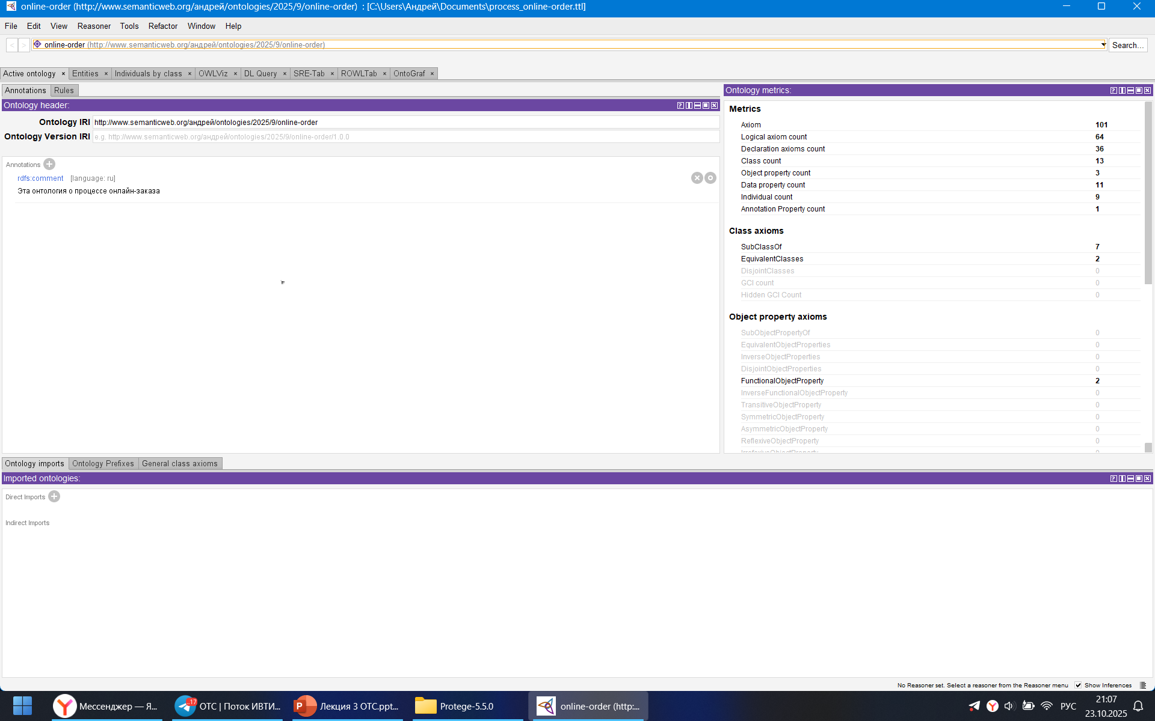

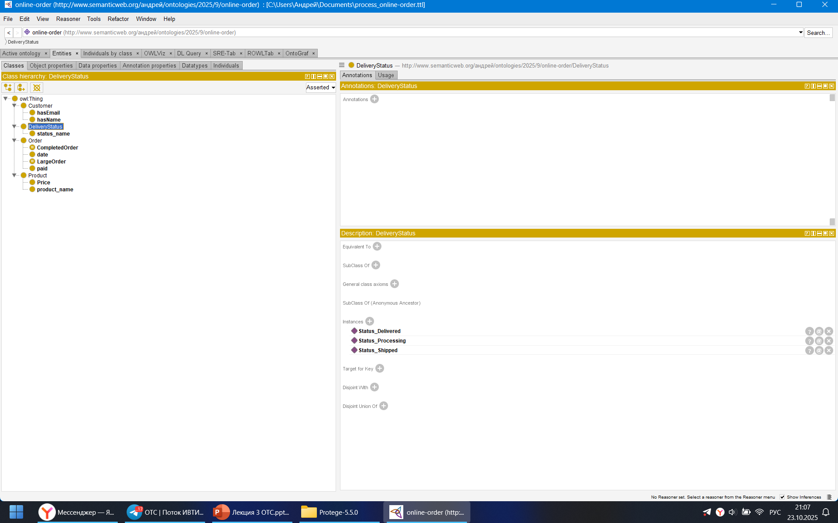

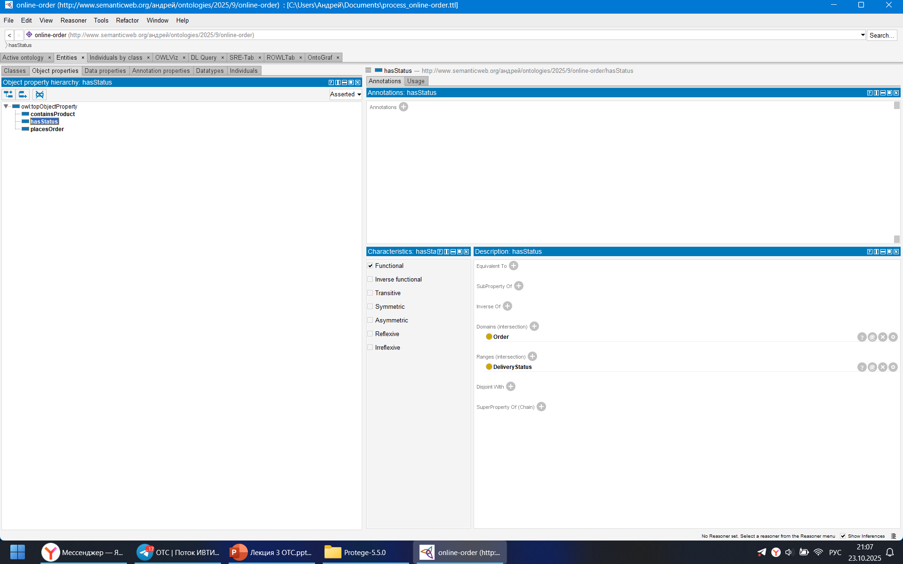

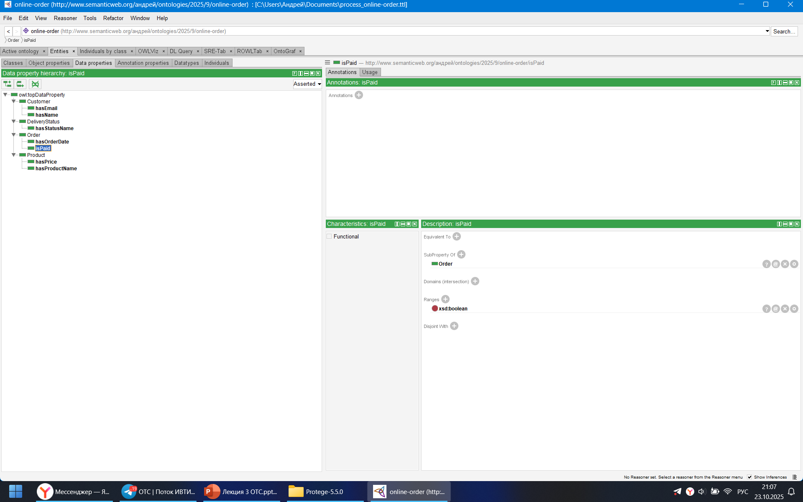

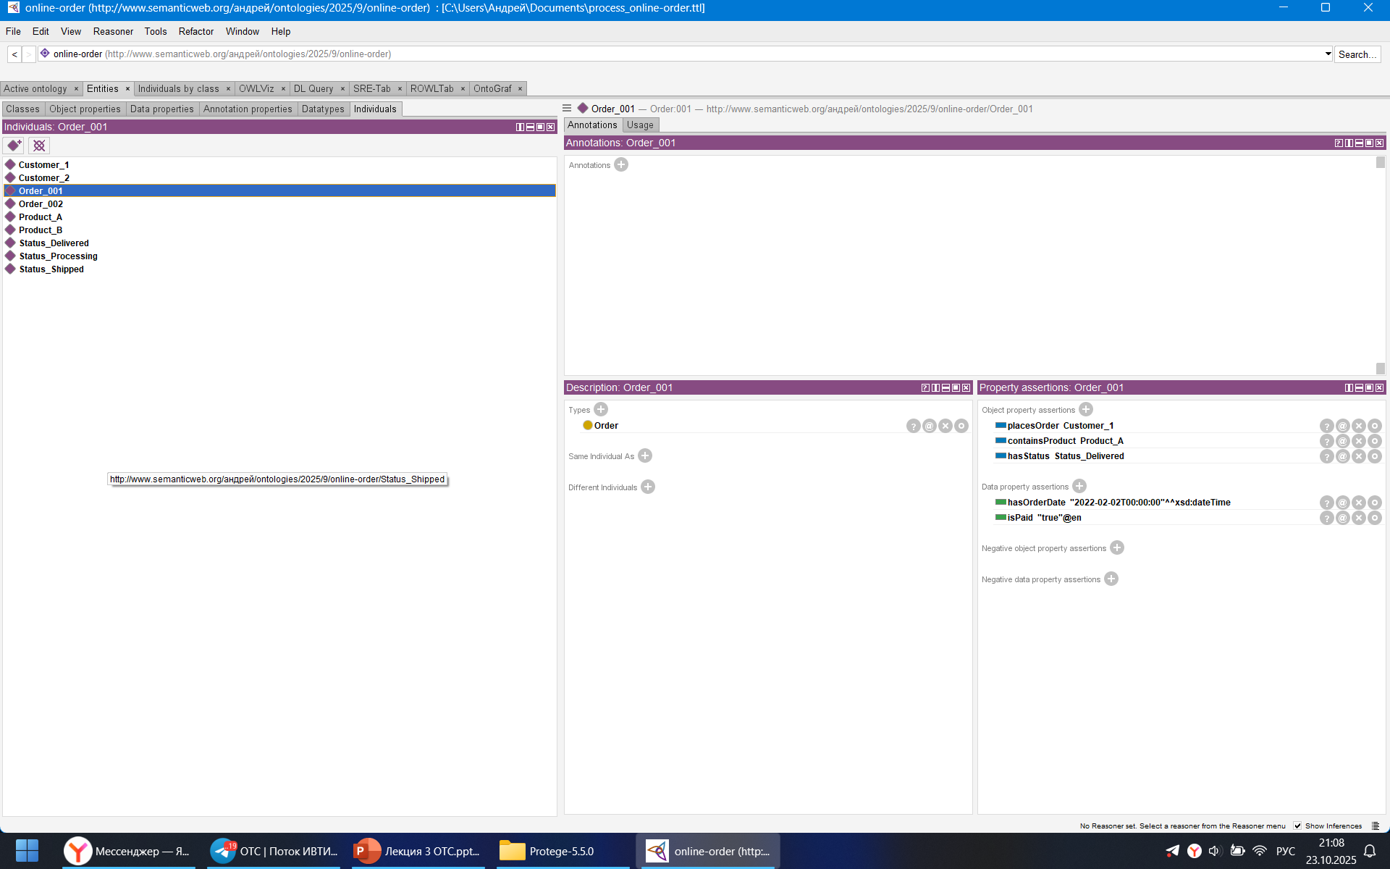

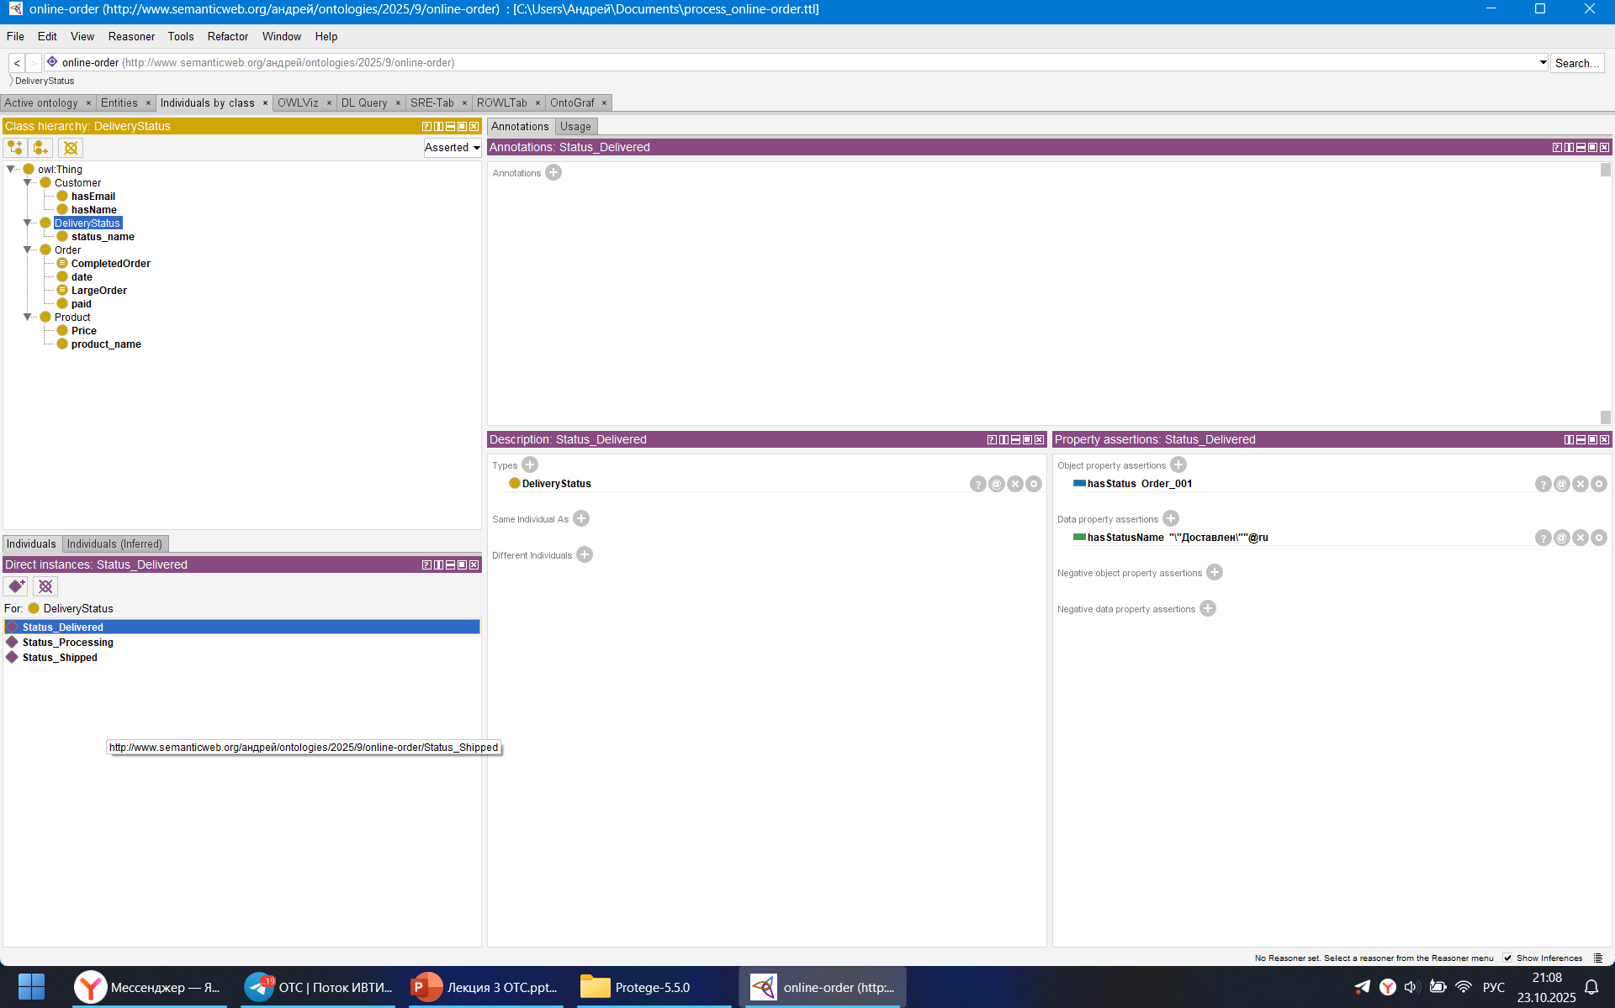

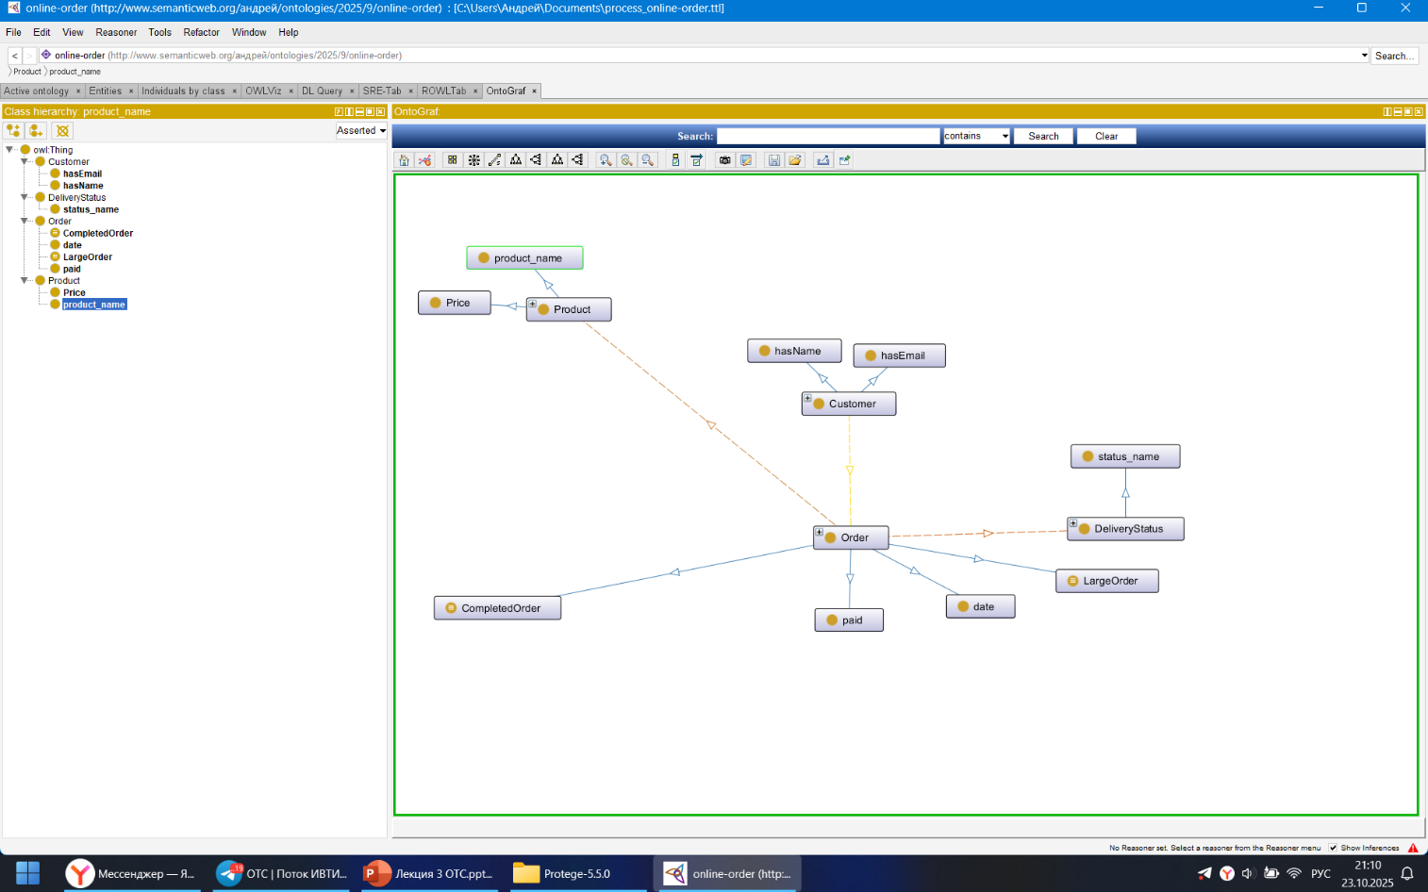

**Реализация в Python**

